Encaminhamos à Revista Psicologia em Estudo para apreciação e possível publicação, o texto intitulado “A percepção estética na fenomenologia de Dufrenne: contribuições possíveis para a Psicologia” que se trata de um estudo teórico. Declaramos que o presente trabalho é inédito e original, seguiu rigorosamente todos os procedimentos éticos e não está submetido a outra revista para publicação.  
Autorizamos a reformulação de linguagem, caso necessária para atender aos padrões da Revista **Psicologia em Estudo**.

Atenciosamente,

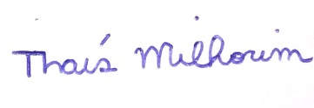 

Thaís Kristine Milhorim Thabata Castelo Branco Telles